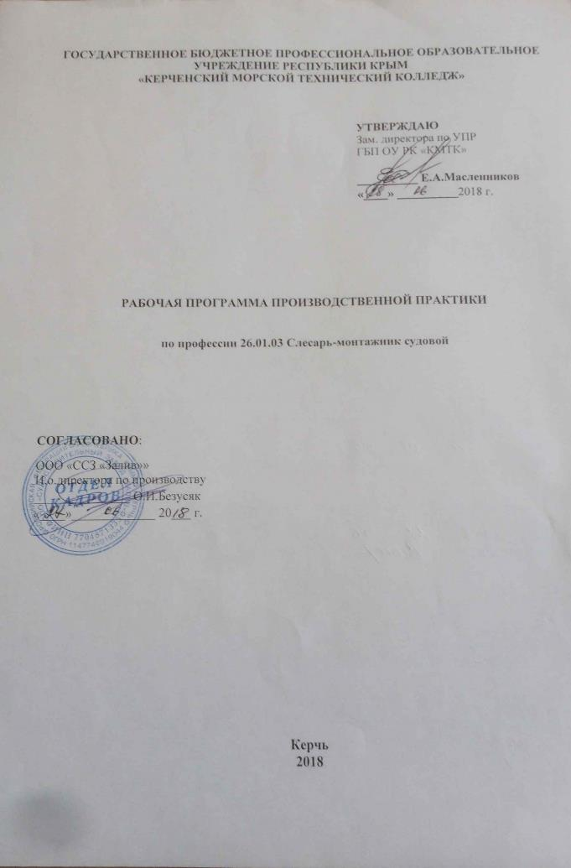

ГОСУДАРСТВЕННОЕ БЮДЖЕТНОЕ ПРОФЕССИОНАЛЬНОЕ ОБРАЗОВАТЕЛЬНОЕ УЧРЕЖДЕНИЕ РЕСПУБЛИКИ КРЫМ
«КЕРЧЕНСКИЙ МОРСКОЙ ТЕХНИЧЕСКИЙ КОЛЛЕДЖ»

УТВЕРЖДАЮ
Зам. директора по УПР
ГБП ОУ РК «КМТК»

__________ Е.А.Масленников
«____» __________2018 г.

РАБОЧАЯ ПРОГРАММА производственной практики

по профессии 26.01.03 Слесарь-монтажник судовой

СОГЛАСОВАНО:
ООО «ССЗ «Залив»»
И.о.директора по производству
_______________ О.И.Безусяк
«____»_____________ 20___ г.

Керчь
2018

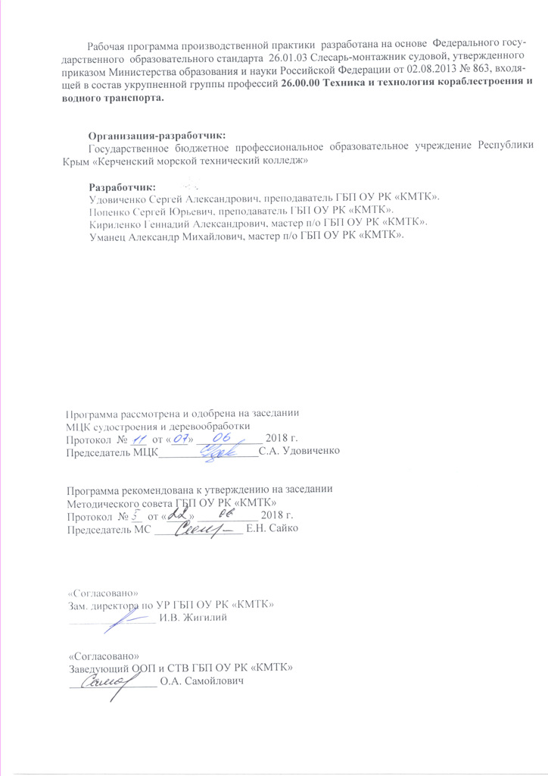
Рабочая программа производственной практики разработана на основе Федерального государственного образовательного стандарта 26.01.03 Слесарь-монтажник судовой, утвержденного приказом Министерства образования и науки Российской Федерации от 02.08.2013 № 863, входящей в состав укрупненной группы профессий 26.00.00 Техника и технология кораблестроения и водного транспорта.

Организация-разработчик:
Государственное бюджетное профессиональное образовательное учреждение Республики Крым «Керченский морской технический колледж»

Разработчик:
Удовиченко Сергей Александрович, преподаватель ГБП ОУ РК «КМТК».
Попенко Сергей Юрьевич, преподаватель ГБП ОУ РК «КМТК».
Кириленко Геннадий Александрович, мастер п/о ГБП ОУ РК «КМТК».
Уманец Александр Михайлович, мастер п/о ГБП ОУ РК «КМТК».

Программа рассмотрена и одобрена на заседании
МЦК судостроения и деревообработки
Протокол № ___ от «___» ____________ 2018 г.

Председатель МЦК__________________С.А. Удовиченко

Программа рекомендована к утверждению на заседании
Методического совета ГБП ОУ РК «КМТК»
Протокол № __ от «____» ___________ 2018 г.
Председатель МС ________________ Е.Н. Сайко

«Согласовано»
Зам. директора по УР ГБП ОУ РК «КМТК»
________________ И.В. Жигилий

«Согласовано»
Заведующий ООП и СТВ ГБП ОУ РК «КМТК»
________________ О.А. Самойлович

Содержание

 |  | Стр.
1 | Паспорт рабочей программы производственной практики | 4
2 | Результаты освоения программы производственной практики | 5
3 | Тематический план и содержание производственной практики | 6
4 | Условия реализации программы производственной практики | 11
5 | Контроль и оценка результатов освоения производственной практики | 13
6 | Лист изменений, дополнений | 17

1. ПАСПОРТ РАБОЧЕЙ ПРОГРАММЫ ПРОИЗВОДСТВЕННОЙ ПРАКТИКИ

1.1 Область применения программы
Рабочая программа производственной практики разработана на основе:
- федерального государственного образовательного стандарта по профессии 26.01.03 «Слесарь-монтажник судовой», утвержденного приказом Министерства образования и науки Российской Федерации № 863 от 02.08.2013, зарегистрированного Министерством юстиции 20.08.2013г (регистрационный № 9532), входящего в состав укрупнённой группы специальностей группы 26.00.00 «Техника и технологии кораблестроения и водного транспорта»;
- положения об учебной и производственной практике обучающихся СПО, утвержденного приказом Министерства образования и науки Российской Федерацииот 18 апреля 2013 г. № 291 г. Москва «Об утверждении Положения о практике обучающихся, осваивающих основные профессиональные образовательные программы среднего профессионального образования» (зарегистрированного в Минюсте РФ 14 июня 2013 г., регистрационный № 28785);
Рабочая программа производственной практики является составной частью программы подготовки квалифицированных рабочих, служащих (ППКРС), обеспечивающей реализацию ФГОС СПО в части освоения основных видов профессиональной деятельности (ВПД):
ВПД 1 Выполнение слесарных операций при демонтаже, ремонте, сборке, монтаже судовых конструкций и механизмов.
ВПД 2 Гибка труб в цехах и на судах.
ВПД 3 Эксплуатация и техническое обслуживание арматуры и трубопроводов на судах.

1.2. Цели и задачи производственной практики:
формирование у обучающихся практических профессиональных умений в рамках профессиональных модулей ПМ.01, ПМ.02, ПМ.03 по основным видам профессиональной деятельности для освоения рабочей профессии, обучение трудовым приемам, операциям и способам выполнения трудовых процессов, характерных для соответствующей профессии и необходимых для последующего освоения ими общих и профессиональных компетенций по профессии "Слесарь-монтажник судовой".
Требования к результатам освоения производственной практики.
В результате освоения производственной практики по виду профессиональной деятельности ВПД 1 Выполнение слесарных операций при демонтаже, ремонте, сборке, монтаже судовых конструкций и механизмов обучающийся должен приобрести практический опыт:
- выполнение слесарных операций при разборке и сборке неответственных узлов;
- обработка деталей в свободный размер ручным слесарным инструментом.
В результате освоения производственной практики по виду профессиональной деятельности ВПД 2 Гибка труб в цехах и на судах обучающийся должен приобрести практический опыт:
- наладки обслуживаемых трубогибочных станков и прессов;
- гибки труб из сталей различных марок (кроме коррозионностойких сталей и сплавов) диа-метром до 108 мм на станках, прессах и с нагревом газовой горелкой, токами высокой частоты по шаблонам, технологическим карточкам, детальным чертежам или записям размеров в размерных плоскостях под любым углом;
В результате освоения производственной практики по виду профессиональной деятельности ВПД 3 Эксплуатация и техническое обслуживание арматуры и трубопроводов на судах обучающийся должен приобрести практический опыт:
- ремонта, сборки, монтажа арматуры, трубопроводов и систем (кроме специальных систем: гидравлики, воздуха высокого давления, главного и вспомогательного пара) на судах;
- демонтажа арматуры и трубопроводов любого диаметра, кроме специальных систем.
1.4 Количество часов на освоение программы производственной практики
Рабочая программа рассчитана на прохождение студентами производственной практики в объеме 864 часа, в том числе:
в рамках освоения ПМ.01 - 432 часа;
в рамках освоения ПМ.02 - 144 часа;
в рамках освоения ПМ.03 - 288 часов;
2. РЕЗУЛЬТАТЫ ОСВОЕНИЯ РАБОЧЕЙ ПРОГРАММЫ производственной практики

Результатом освоения программы производственной практики является освоение обучающимися вида профессиональной деятельности по профессии СПО «Слесарь-монтажник судовой», формирование общих и профессиональных компетенций, а также приобретение необходимых умений и опыта практической работы по профессии в рамках профессиональных модулей ПМ.01, ПМ.02, ПМ.03 по основным видам профессиональной деятельности (ВПД):
ВПД 1 Выполнение слесарных операций при демонтаже, ремонте, сборке, монтаже судовых конструкций и механизмов.
ВПД 2 Гибка труб в цехах и на судах.
ВПД 3 Эксплуатация и техническое обслуживание арматуры и трубопроводов на судах.

Код | Наименование результата освоения практики
ОК 1. | Понимать сущность и социальную значимость своей будущей профессии, проявлять к ней устойчивый интерес
ОК 2. | Организовывать собственную деятельность, исходя из цели и способов ее достижения, определенных руководителем
ОК 3. | Анализировать рабочую ситуацию, осуществлять текущий и итоговый контроль, оценку и коррекцию собственной деятельности, нести ответственность за результаты своей работы
ОК 4. | Осуществлять поиск информации, необходимой для эффективного выполнения профессиональных задач
ОК 5. | Использовать информационно-коммуникационные технологии в профессиональной деятельности
ОК 6. | Работать в команде, эффективно общаться с коллегами, руководством, клиентами
ОК 7. | Исполнять воинскую обязанность, в том числе с применением полученных профессиональных знаний (для юношей)
ПК 1.1 | Владеть приемами выполнения слесарных операций с соблюдением технологии выполнения слесарно-сборочных и ремонтных работ.
ПК 1.2 | Использовать слесарный и контрольно-измерительный инструмент, универсальные и специальные приспособления.
ПК.2.3 | Применять механизацию, машины и станки, используемые для слесарных работ в судостроении.
ПК 2.1 | Выполнять подготовительные работы для гибки труб.
ПК 2.2 | Гибка труб из сталей различных марок диаметром до 108 мм на станках и прессах.
ПК 2.3. | Техническое обслуживание трубогибочных станков и прессов.
ПК 3.1 | Осуществлять дефектацию, сборку и монтаж арматуры, трубопроводов и систем на судах.
ПК 3.2 | Производить гидравлические испытания до 1,5 МПа и пневматические испытания давлением до 1,0 МПа арматуры, трубопроводов и систем на судах.
ПК 3.3 | Изготавливать по чертежам и эскизам фигурных панелей и кружков.

3. ТЕМАТИЧЕСКИЙ ПЛАН И СОДЕРЖАНИЕ производственной практики

3.1. Количество часов на освоение программы производственной практики

Коды профессиональных компетенции | Наименование разделов практики | Количество часов | Производственная практика.  (часов)
ПК 1.1-1.2 | Раздел I. ПП.01 Выполнение слесарных операций при демонтаже, ремонте, сборке, монтаже судовых конструкций и механизмов | 432 | 864
ПК 2.1-2.2 | Раздел 2. ПП.02 Гибка труб в цехах и на судах. | 144
ПК 3.1-3.2 | Раздел 3. ПП.03 Эксплуатация и техническое обслуживание арматуры и трубопроводов на судах. | 288

3.2 Содержание производственной практики

Наименование профессионального модуля, тем | Содержание учебного материала (дидактические единицы) |  | Объем  часов
1 | 2 |  | 3
Раздел 1. ПП.01 Выполнение слесарных операций при демонтаже, ремонте, сборке, монтаже судовых конструкций и механизмов. |  |  | 432
Тема 1.1.  Выполнение слесарных операций при демонтаже, ремонте, сборке, монтаже судовых конструкций и механизмов. | Содержание |  | 432
 | 1 | Инструктаж по охране труда, пожарной безопасности, электробезопасности | 6
 | 2 | Демонтаж, разборка центробежного насоса | 6
 | 3 | Дефектация деталей центробежного насоса | 6
 | 4 | Ремонт деталей центробежного насоса | 12
 | 5 | Сборка, монтаж центробежного насоса | 6
 | 6 | Демонтаж, разборка вихревого насоса | 6
 | 7 | Дефектация деталей вихревого насоса | 6
 | 8 | Ремонт деталей вихревого насоса | 12
 | 9 | Сборка, монтаж вихревого насоса | 6
 | 10 | Демонтаж, разборка шестеренного насоса | 6
 | 11 | Дефектация деталей шестеренного насоса | 6
 | 12 | Ремонт деталей шестеренного насоса | 12
 | 13 | Сборка, монтаж шестеренного насоса | 6
 | 14 | Демонтаж, разборка поршневого насоса | 6
 | 15 | Дефектация деталей поршневого насоса | 6
 | 16 | Ремонт деталей поршневого насоса | 12
 | 17 | Сборка, монтаж поршневого насоса | 6
 | 18 | Демонтаж, разборка струйного насоса | 6
 | 19 | Дефектация деталей струйного насоса | 6
 | 20 | Ремонт деталей струйного насоса | 12
 | 21 | Сборка, монтаж струйного насоса | 6
 | 22 | Демонтаж, разборка воздушного компрессора | 6
 | 23 | Дефектация деталей воздушного компрессора | 6
 | 24 | Ремонт деталей воздушного компрессора | 12
 | 25 | Сборка, монтаж воздушного компрессора | 6
 | 26 | Демонтаж, разборка теплообменного аппарата | 6
 | 27 | Дефектация деталей теплообменного аппарата | 6
 | 28 | Ремонт деталей теплообменного аппарата | 12
 | 29 | Сборка, монтаж теплообменного аппарата | 6
 | 30 | Демонтаж, разборка брашпиля | 6
 | 31 | Дефектация деталей брашпиля | 6
 | 32 | Ремонт деталей брашпиля | 12
 | 33 | Сборка, монтаж брашпиля | 6
 | 34 | Демонтаж, разборка грузовой лебедки | 6
 | 35 | Дефектация деталей грузовой лебедки | 6
 | 36 | Ремонт деталей грузовой лебедки | 12
 | 37 | Сборка, монтаж грузовой лебедки | 6
 | 38 | Демонтаж, разборка парового котла | 6
 | 39 | Дефектация деталей парового котла | 6
 | 40 | Ремонт футеровки топочного пространства | 12
 | 41 | Ремонт трубных досок | 12
 | 42 | Очистка и ремонт трубных пучков | 6
 | 43 | Ремонт водяных и пароводяных барабанов | 12
 | 44 | Сборка, монтаж парового котла | 6
 | 45 | Опрессовка и испытание парового котла | 6
 | 46 | Демонтаж, разборка ДВС | 6
 | 47 | Очистка деталей ДВС | 6
 | 48 | Очистка и промывка полостей охлаждения ДВС | 6
 | 49 | Дефектация деталей остова ДВС | 6
 | 50 | Дефектация деталей крышек цилиндров | 6
 | 51 | Дефектация втулки цилиндра | 6
 | 52 | Дефектация поршня | 6
 | 53 | Дефектация поршневых колец | 6
 | 54 | Дефектация подшипников | 6
 | 55 | Сборка, монтаж ДВС | 6
 | 56 | Регулировка тепловых зазоров ГРМ | 6
 | 57 | Пробные пуски, обкатка ДВС | 6
 | 58 | Демонтаж, разборка валопровода (∅ до 100 мм) | 6
 | 59 | Дефектация валопровода | 6
 | 60 | Дефектация гребного винта | 6
Раздел 2. ПП.02 Гибка труб в цехах и на судах. |  |  | 144
Тема 2.1.  Гибка труб в цехах и на судах. | Содержание |  | 144
 | 1 | Инструктаж по охране труда, пожарной безопасности, электробезопасности | 6
 | 2 | Организация рабочего места. Ознакомление с оборудованием и оснащением трубогибочного участка | 6
 | 3 | Изготовление постоянных жестких шаблонов для гибки труб | 12
 | 4 | Разметка (по чертежу, схеме, эскизу), подготовка труб для гибки и обработки | 6
 | 5 | Разбивка трубопровода на отдельные участки, определение способов соединения труб, чтение чертежей и схем | 6
 | 6 | Изготовление шаблонов по месту, чертежу, эскизу, плазовой разметке, определение радиуса погиба | 12
 | 7 | Холодная гибка труб ручными трубогибочными приспособлениями в одной плоскости | 12
 | 8 | Наладка и настройка трубогибочного станка | 6
 | 9 | Холодная гибка труб на трубогибочных станках механическим способом в одной плоскости | 12
 | 10 | Холодная гибка труб вручную и механическим способом с набивкой труб песком в одной плоскости | 12
 | 11 | Изготовление погибов труб ∅ до 108 мм. с нагревом, не поддающимся станочной гибке (сегментным способом) | 12
 | 12 | Разметка и обрезка концов труб после гибки | 6
 | 13 | Нарезание резьбы на трубонарезных станках | 6
 | 14 | Припасовка соединений труб | 6
 | 15 | Обжатие, раздача, отбортовка, концов труб | 6
 | 16 | Гибка труб с нагревом, с применением песконабивочных устройств и отжиг труб | 6
 | 17 | Обработка швов после сварки | 6
 | 18 | Зачистка, грунтование труб | 6
Раздел 3. ПП.03 Эксплуатация и техническое обслуживание арматуры и трубопроводов на судах. |  |  | 288
Тема 3.1  Эксплуатация и техническое обслуживание трубопроводов | Содержание |  | 144
 | 1 | Инструктаж по охране труда, пожарной безопасности, элетробезопасности | 6
 | 2 | Организация рабочего места для ремонта систем трубопроводов | 6
 | 3 | Изучение чертежей и схем трубопроводов | 6
 | 4 | Демонтаж и разборка системы трубопровода | 6
 | 5 | Очистка участков трубопроводов | 6
 | 6 | Дефектация участков трубопроводов | 6
 | 7 | Макетирование участков труб системы трубопровода | 6
 | 8 | Изготовление шаблонов по месту | 6
 | 9 | Разметка прямых участков труб и участков с погибом | 6
 | 10 | Резка труб вручную. Резка труб на отрезных станках. | 6
 | 11 | Монтаж элементов трубопровода на макет | 6
 | 12 | Пригонка на макете труб, патрубков, отводов | 6
 | 13 | Зачистка сварных швов | 6
 | 14 | Изготовление крепежных деталей трубопроводов | 6
 | 15 | Пригонка участка трубопровода по месту | 6
 | 16 | Изготовление прокладок для соединений трубопроводов | 6
 | 17 | Изготовление переборочных стаканов, втулок, сальников | 6
 | 18 | Монтаж переборочных стаканов, втулок, сальников | 6
 | 19 | Монтаж участка трубопровода | 6
 | 20 | Гидравлические испытания трубопроводов | 6
 | 21 | Пневматические испытания трубопроводов | 6
 | 22 | Устранение дефектов в работе монтируемых трубопроводов | 6
 | 23 | Зачистка, грунтование, окраска трубопровода | 6
 | 24 | Изготовление информационных табличек и отличительных планок. Маркировка трубопровода. | 6
Тема 3.2  Эксплуатация и техническое обслуживание арматуры | Содержание |  | 144
 | 1 | Организация рабочего места для ремонта арматуры | 6
 | 2 | Демонтаж судовой запорно-регулирующей арматуры | 6
 | 3 | Постановка заглушек на концы трубопровода | 6
 | 4 | Разборка, очистка, дефектация клинкетной задвижки. Ремонт деталей клинкетной задвижки | 6
 | 5 | Притирка клиньев и седел клинкетной задвижки | 6
 | 6 | Сборка, набивка сальника клинкетной задвижки | 6
 | 7 | Разборка, очистка, дефектация запорного клапана. Ремонт деталей запорного клапана | 6
 | 8 | Притирка тарелки и седла запорного клапана | 6
 | 9 | Сборка, набивка сальника запорного клапана | 6
 | 10 | Разборка, очистка, дефектация кран-пробки | 6
 | 11 | Притирка пробки и корпуса кран-пробки | 6
 | 12 | Сборка, набивка сальника кран-пробки | 6
 | 13 | Разборка, очистка, дефектация предохранительного клапана. Ремонт деталей предохранительного клапана | 6
 | 14 | Притирка тарелки и седла предохранительного клапана | 6
 | 15 | Сборка, регулировка предохранительного клапана | 6
 | 16 | Разборка, очистка, дефектация редукционного клапана. Ремонт деталей редукционного клапана | 6
 | 17 | Сборка, регулировка редукционного клапана | 6
 | 18 | Демонтаж, очистка, дефектация гладких компенсаторов | 6
 | 19 | Демонтаж, очистка, дефектация грязевых коробок | 6
 | 20 | Гидравлические испытания судовой арматуры | 6
 | 21 | Изготовление прокладок для судовой арматуры | 6
 | 22 | Монтаж судовой арматуры | 6
 | 23 | Проверка в работе, регулировка сальников судовой арматуры | 6
 | 24 | Дифференцированный зачет | 6
Всего часов производственной практики |  |  | 864

4. УСЛОВИЯ РЕАЛИЗАЦИИ ПРОГРАММЫ ПРОИЗВОДСТВЕННОЙ ПРАКТИКИ

4.1 Требования к минимальному материально-техническому обеспечению
Производственная практика осуществляется на предприятиях, занимающихся судостроением и судоремонтом.

4.2. Информационное обеспечение обучения
Перечень рекомендуемых учебных изданий, интернет-ресурсов, дополнительной литературы:
Основные источники:
1. Худяков С.А. «Организация, технология судоремонта и диагностика», Морская гос. академия адм. Ф.Ф. Ушакова, 2014.
2. Пальчик К.Б. «Методические основы выполнения работ на слесарном участке», Морская гос. академия адм. Ф.Ф. Ушакова, 2016.

Дополнительные источники:
1. Имбрицкий М.И. Краткий справочник по трубопроводам и арматуре. – М: Энергия, 1969. – 352 с.
2. Попов В.Ф. «Судовой слесарь монтажник» М.Издательский центр «Академия» 2003 год
3. Овчинников И.Н. Овчинников Е.И. «Судовые системы и трубопроводы» М.Издательский центр «Академия» 1988 год.
4. Ганевский Г.М., Гольцин И.И. «Допуски, посадки и технические измерения в машиностроении» М.Издательский центр ИПРО 2001 год.

Интернет-ресурсы:
1. Широкий Г.Т., Материаловедение для монтажников технологического оборудования, трубопроводов и металлоконструкций, Вышэйшая Школа, 2012, ЭБС IPRbooks.
2. Диагностика трубопроводов, Воронеж. гос. архитектурно-строительный унив-т, 2015, ЭБС IPRbooks.
3. Лихачев В.Л., Основы слесарного дела, Солон-пресс, 2016, ЭБС IPRbooks.
4. Инструменты слесаря монтажника http://avl.net.ua/index.php/nabor-instrumentov/slesarya-montazhnika
5. Справочник слесаря монтажника судового http://padaread.com/?book=18304
6. Инструкция по охране труда для слесаря монтажника судового http://www.trud22.ru/ohrana_truda/npa/gos_nd/tip_instruk/sudoremontnik/

4.3. Общие требования к организации образовательного процесса производственной практики
Организацию и подготовку производственной практики осуществляет Служба содействия трудоустройству выпускников и организации производственной практики на основании положения «О службе содействия трудоустройству выпускников и организации производственной практики», заместитель директора по УПР, старший мастер, руководитель производственной практики от колледжа.
Производственная практика обучающихся проводится на предприятии на основе прямых договоров по целевому обучению специалистов, заключаемых между колледжем и предприятием.
Индивидуальные договора на каждого обучающегося оформляет и заключает руководитель производственной практики от колледжа на основании прямых договоров по целевому обучению специалистов.
Обучающимся и их родителям, а так же лицам их заменяющих, предоставляются право самостоятельного подбора предприятия для прохождения производственной практики.
В период прохождения производственной практики обучающиеся могут зачисляться на вакантные должности, при их наличии, если работа соответствует требованиям производственной практики.
К производственной практике допускаются обучающиеся, успешно освоившие междисциплинарные курсы (МДК) и программы учебных практик и не имеющие медицинских противопоказаний согласно приказу Министерства здравоохранения и социального развития Российской Федерации от 12 апреля 2011 г. N 302н.
В период прохождения производственной практики с момента зачисления обучающихся на них распространяются требования охраны труда и правила внутреннего трудового распорядка, действующие на предприятии, а также трудовое законодательство, в том числе в части государственного социального страхования, оформляется дневник по практике.
Формой контроля знаний и умений обучающихся при проведении производственной практики является текущий контроль и промежуточная аттестация (ДЗ - дифференцированный зачет).
Основные обязанности колледжа по организации производственной практики обучающихся:
- планирует и утверждает в учебном плане все виды практики в соответствии с ППКРС, с учетом договоров с предприятиями о прохождении производственной практики; заключает договоры о прохождении производственной практики;
- совместно с предприятием определяет базы практики, согласовывает программу и планируемые результаты производственной практики;
- осуществляет руководство производственной практикой;
- контролирует реализацию программы и условия проведения производственной практики предприятиями, в том числе требования охраны труда, безопасности жизнедеятельности и пожарной безопасности в соответствии с правилами и нормами, в том числе отраслевыми;
- совместно с предприятиями организовывает процедуру оценки общих и профессиональных компетенций, освоенных обучающимися, в ходе прохождения производственной практики;
Основные обязанности предприятий, участвующих в организации и проведении производственной практики:
- заключают договоры о прохождении производственной практики;
- предоставляют рабочие места практикантам, определяют и назначают руководителей производственной практики из числа квалифицированных специалистов, имеющих высшее и среднее профессиональное образование, стаж работы не менее 3 лет и разрядом на один или два порядка выше, присваиваемых в колледже, по направлению подготовки.
- обеспечивают безопасные условия прохождения производственной практики обучающимся;
- проводят инструктаж с обучающимися по ознакомлению с требованиями охраны труда, безопасности жизнедеятельности и пожарной безопасности на предприятии.
- оформляют на каждого обучающегося характеристику и аттестационный лист с указанием общего содержания и качества выполненных работ, рекомендацией присвоения квалификационного разряда по профессии;
- подписывают дневник учета выполнения заданий по производственной практике;
- несчастные случаи, произошедшие с обучающимися во время производственной практики расследуются и учитываются в соответствии с законодательством Российской Федерации
Основные обязанности обучающихся при прохождении производственной практики на предприятиях:
- выполняют задания, предусмотренные программами производственной практики;
- соблюдают действующие на предприятиях правила внутреннего трудового распорядка;
- строго соблюдают требования охраны труда, безопасности жизнедеятельности и пожарной безопасности;
- в период прохождения производственной практики обучающийся ведёт дневник практики, отчёт по практике;
- в качестве приложения к отчёту по производственной практике обучающийся оформляет графические, аудио-, фото-, видео-, материалы, наглядные образцы изделий, подтверждающие практический опыт, полученный на производственной практике;

4.4. Кадровое обеспечение производственной практики
Руководство производственной практикой от колледжа осуществляется мастерами производственного обучения, имеющими среднее профессиональное или высшее профессиональное образование, соответствующее профилю подготовки по профессии «Слесарь-монтажник судоваой».
Мастера производственного обучения должны иметь на 1-2 разряда по профессии рабочего выше, чем предусмотрено образовательным стандартом для выпускников, а также должны проходить стажировку в профильных организациях не реже одного раза в 3 года.
Руководство производственной практикой от предприятия осуществляется дипломированным специалистом или квалифицированным рабочим.

5. КОНТРОЛЬ И ОЦЕНКА РЕЗУЛЬТАТОВ ОСВОЕНИЯ ПРОГРАММЫ ПРОИЗВОДСТВЕННОЙ ПРАКТИКИ

Результаты  (освоенные профессиональные и общие компетенции) | Основные показатели оценки результата
ПК 1.1. Владеть приемами выполнения слесарных операций с соблюдением технологии выполнения слесарно-сборочных и ремонтных работ. | -Оценка владения трудовыми приемами во время выполнения учебных заданий  -Оценка владения приемами выполнения слесарных операций при разработке и сборке неответственных узлов;  -Оценка качества исполнения операций при выполнении проверочных работ;
ПК 1.2. Использовать слесарный и контрольно-измерительный инструмент, универсальные и специальные приспособления. | -Оценка владения приемами обработки деталей в свободный размер ручным слесарным инструментом;  -Оценка владения трудовыми приемами во время выполнения учебных заданий
ПК 1.3. Применять механизацию, машины и станки, используемые для слесарных работ в судостроении. | - Оценка владения трудовыми приемами во время осуществления обработки опорных поверхностей фундаментов, стульев, приварышей, вварышей с точностью до 0,20 мм при помощи пневматических и электрических машин;  -Оценка качества исполнения операций при выполнении проверочных работ;
ПК 2.1. Выполнять подготовительные работы для гибки труб. | -Оценка владения навыками наладки обслуживаемых трубогибочных станков и прессов;  -Оценка качества исполнения операций при выполнении проверочных работ;
ПК 2.2. Гибка труб из сталей различных марок диаметром до 108 мм на станках и прессах. | - Оценка владения трудовыми приемами гибки труб из сталей различных марок (кроме коррозионностойких сталей и сплавов) диаметром до 108 мм на станках, прессах и с нагревом газовой горелкой, токами высокой частоты по шаблонам, технологическим карточкам, детальным чертежам или записям размеров в размерных плоскостях под любым углом;  - Оценка владения трудовыми приемами при выполнении операций по обжатию, раздаче и отбортовке концов труб из различных марок сталей и сплавов любого диаметра на прессах;  - Оценка владения трудовыми приемами при выполнении нарезки резьбы на трубонарезных станках;  -Оценка владения трудовыми приемами при выполнении разметки и отрезки концов труб после станочной гибки из различных марок сталей и сплавов любого диаметра;  -Оценка владения трудовыми приемами во время выполнения учебных заданий
ПК 2.3. Техническое обслуживание трубогибочных станков и прессов. | -Оценка владения трудовыми приемами при осуществлении наладк обслуживаемых трубогибочных станков и прессов;  - Оценка умения определять температуру нагрева труб по приборам;
ПК 3.1. Осуществлять дефектацию, сборку и монтаж арматуры, трубопроводов и систем на судах. | - Оценка владения трудовыми приемами ремонта, сборки, монтажа арматуры, трубопроводов и систем (кроме специальных систем: гидравлики, воздуха высокого давления, главного и вспомогательного пара) на судах;  - Оценка владения трудовыми приемами выполнения дефектации, сборки, монтажа, гидравлических испытаний давлением до 1,5 МПа (до 15 кгс/кв. см) и пневматических испытаний давлением до 1,0 МПа (до 10 кгс/кв. см) арматуры, трубопроводов и систем (кроме специальных систем) диаметром 108 мм на судне;  -Оценка качества исполнения операций при выполнении проверочных работ;
ПК 3.2. Производить гидравлические испытания до 1,5 МПа и пневматические испытания давлением до 1,0 МПа арматуры, трубопроводов и систем на судах. | - Оценка владения трудовыми приемами выполнения операции проведения гидравлических испытаний давлением свыше 1,5 до 10,0 МПа (от 15 до 100 кгс/кв. см) и пневматических испытаний давлением до 1,5 МПа (до 15 кгс/кв. см) арматуры и труб в цехе;  -Оценка умения выявлять и устранять дефекты в работе монтируемых трубопроводов и систем;  -Оценка умения определять температуру нагрева труб по приборам;  -Оценка качества исполнения операций при выполнении проверочных работ;
ПК 3.3. Изготавливать по чертежам и эскизам фигурных панелей и кружков. | - Оценка умения читать чертежи и схемы трубопроводов средней сложности;  - Оценка владения трудовыми приемами изготавливать по чертежам и эскизам фигурных панелей и кожухов;  - Оценка умения рассчитывать длины труб заготовок;  -Оценка владения трудовыми приемами во время выполнения учебных заданий
ОК 1. Понимать сущность и социальную значимость своей будущей профессии, проявлять к ней устойчивый интерес | Участие в проведении конференций, экскурсий, олимпиадах, связанных с будущей профессией.  Интересоваться новостями в машиностроении с использованием различных источников. Участие в профессиональных семинарах и конференциях.
ОК 2. Организовать собственную деятельность, исходя из цели и способов ее достижения, определенных руководителем | Выбор и применение методов и способов .
ОК 3.Анализировать рабочую ситуацию, осуществлять текущий и итоговый контроль, оценку и коррекцию собственной деятельности, нести ответственность за результат своей работы | Решение профессионнальных задач в области разработки технологических процессов изготовлений изделий; Самоанализ и коррекция результатов собственной работы.
ОК 4 .Осуществлять поиск информации для эффективного выполнения профессиональных задач | Осуществление поиска необходимой информации в интернет-ресурсах; Использование различных источников
ОК5.Использовать информационно-коммуникационные технологии в профессиональной деятельности. | . Применение оргтехники при подготовке учебных и производственных заданий и их оформление.
ОК 6.Работать в команде, эффективно общаться с коллегами, руководством, клиентами. | Взаимодействие с обучающимися, преподавателями и мастерами в ходе обучения; Соблюдение требований деловой культуры.
ОК 7 Исполнять воинскую обязанность, в том числе с применением полученных профессиональных знаний (для юношей). | - демонстрация готовности выполнять воинскую обязанность (прохождение медкомиссий. сборов и др.);  - участие во внеаудиторных мероприятиях патриотического направления.

6 .ЛИСТ ИЗМЕНЕНИЙ, ДОПОЛНЕНИЙ

Дата внесения изменении, дополнений | Номер листа/раздела рабочей программы | Краткое содержание изменения | Основания для внесения изменений | Подпись лица, которое вносит изменения

